**LAPORAN AKHIR PRAKTIKUM**

Mata Praktikum : Sistem Basis Data 1

Kelas : 3IA24

Praktikum ke- : 3

Tanggal : 5 Desember 2023

Materi : Equi & Outer Join

NPM : 50421704

Nama : Juan Samuel Christopher

Ketua Asisten : Madanil

Nama Asisten :

Paraf Asisten :

Jumlah Lembar : 8



**LABORATORIUM TEKNIK INFORMATIKA**

**UNIVERSITAS GUNADARMA**

**2024**

**LISTING PROGRAM**

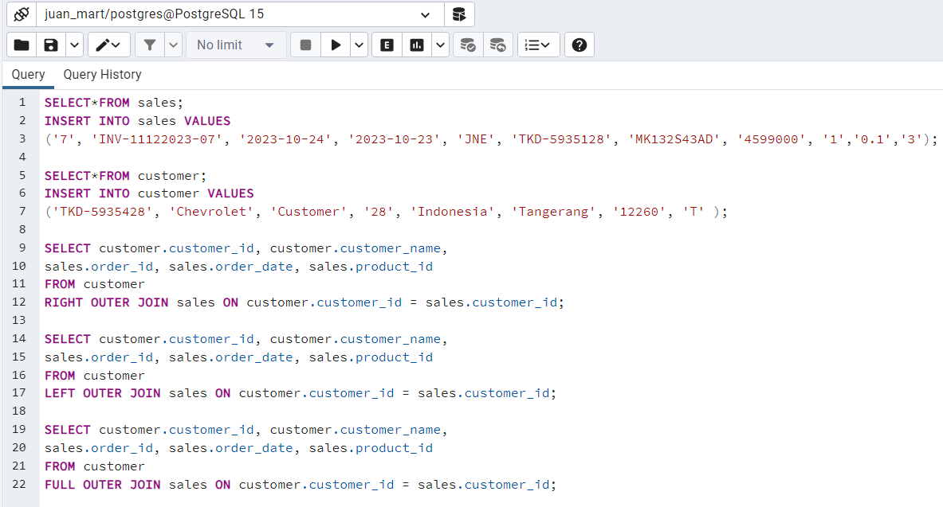

**LOGIKA PROGRAM**



Jadi pada sintaks SQL di atas adalah pernyataan INSERT yang digunakan untuk menambahkan data baru ke dalam tabel "sales". `VALUES (7, INV-11122023-07, '2023-10-24', '2023-10-23', 'JNE', 'TKD-5935128', 'MK132S43AD', '4599000', '1','0.1','3')`: Menyediakan nilai-nilai yang akan dimasukkan ke dalam kolom-kolom tabel. Nilai-nilai ini harus sesuai dengan urutan kolom pada tabel "sales". Dalam kasus ini, nilai tersebut mewakili data baru untuk kolom-kolom berikut:

- 7: nilai untuk kolom order_line'

- INV-11122023-07: nilai untuk kolom 'order_id'

- '2023-10-24': nilai untuk kolom 'order_date'

- '2023-10-23': nilai untuk kolom ship_date'

- 'JNE': nilai untuk kolom ship_mode’

- 'TKD-5935128: nilai untuk kolom customer_id'

- 'MK132S43AD: nilai untuk kolom product_id'

- 4599000': nilai untuk kolom sales’

- '1': nilai untuk kolom 'quantity'

- '0.1': nilai untuk kolom 'discount'

- '3': nilai untuk kolom ‘profit’



Selanjunya pada sintaks SQL di atas adalah pernyataan INSERT yang digunakan untuk menambahkan data baru ke dalam tabel "customer". `VALUES ('TKD-5935428’, ‘Chevrolet’, ‘Customer’, '28', 'Indonesia', 'Tangerang', ‘12260’, ‘T’,)`: Menyediakan nilai-nilai yang akan dimasukkan ke dalam kolom-kolom tabel. Nilai-nilai ini harus sesuai dengan urutan kolom pada tabel "customer". Dalam kasus ini, nilai tersebut mewakili data baru untuk kolom-kolom berikut:

- 'TKD-5935428’: nilai untuk kolom ‘customer_id’

- ‘Chevrolet’: nilai untuk kolom ‘customer_name’

- ‘Customer’: nilai untuk kolom ‘segment’

- 28: nilai untuk kolom ‘age’

- Indonesia’: nilai untuk kolom ‘country’

- ‘Tangerang’: nilai untuk kolom ‘city’

- '12260’: nilai untuk kolom ‘postal_code’

- ‘T’: nilai untuk kolom ‘region’

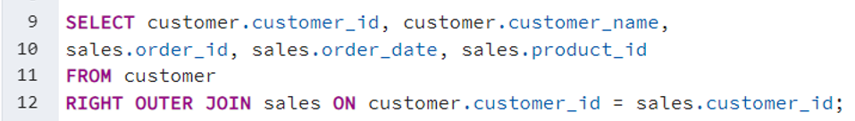

Pada perintah SQL di atas menggunakan operasi RIGHT OUTER JOIN untuk menggabungkan dua tabel, yaitu "customer" dan "sales". Tujuan dari pernyataan ini adalah untuk mengambil data yang spesifik dari kedua tabel tersebut. Dalam hasil query, akan ditampilkan beberapa kolom tertentu seperti customer_id dan customer_name dari tabel customer, serta order_id, order_date, dan product_id dari tabel sales. Penggabungan antara kedua tabel dilakukan berdasarkan kondisi bahwa nilai customer_id dalam tabel customer harus sama dengan nilai customer_id dalam tabel sales.

Dengan menggunakan RIGHT OUTER JOIN, hasil query akan mencakup semua baris dari tabel sales, termasuk data yang sesuai dengan kondisi yang ditentukan dari tabel customer. Jika tidak ada kecocokan data dalam tabel customer, kolom-kolom yang berasal dari tabel tersebut akan memiliki nilai NULL dalam hasil query. Penting untuk dicatat bahwa RIGHT OUTER JOIN memastikan bahwa semua baris dari tabel sales tetap dimasukkan, bahkan jika tidak ada kecocokan dengan tabel customer.

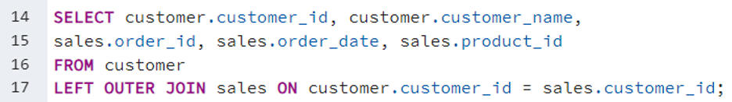

Selanjutnya, perintah SQL di atas menggunakan operasi LEFT OUTER JOIN untuk menggabungkan dua tabel, yaitu "customer" dan "sales", dengan tujuan untuk mengambil data yang spesifik dari kedua tabel tersebut. Dalam hasil query, kolom-kolom tertentu seperti customer_id dan customer_name dari tabel customer, serta order_id, order_date, dan product_id dari tabel sales, akan ditampilkan. Penggabungan antara kedua tabel terjadi berdasarkan kondisi bahwa nilai customer_id dalam tabel customer harus sama dengan nilai customer_id dalam tabel sales.

Dengan menggunakan LEFT OUTER JOIN, hasil query akan mencakup semua data dari tabel customer dan data yang sesuai dari tabel sales. Jika tidak ada kecocokan data dalam tabel sales, kolom-kolom yang berasal dari tabel tersebut akan memiliki nilai NULL dalam hasil query. Penting untuk dicatat bahwa penggunaan LEFT OUTER JOIN memastikan bahwa semua baris dari tabel customer tetap dimasukkan dalam hasil query, bahkan jika tidak ada kecocokan dengan tabel sales.

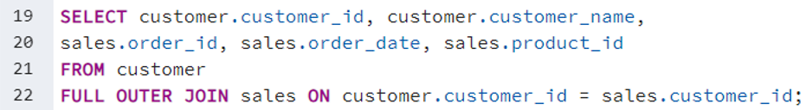

Terakhir, perintah SQL di atas menggunakan operasi FULL OUTER JOIN untuk menggabungkan dua tabel, "customer" dan "sales", dengan tujuan mengambil data spesifik dari kedua tabel tersebut. Dalam hasil query, kolom-kolom tertentu seperti customer_id dan customer_name dari tabel customer, serta order_id, order_date, dan product_id dari tabel sales, akan ditampilkan. Penggabungan antara kedua tabel terjadi berdasarkan kondisi bahwa nilai customer_id dalam tabel customer harus sama dengan nilai customer_id dalam tabel sales.

Dengan menggunakan FULL OUTER JOIN, hasil query mencakup seluruh dataset dari kedua tabel, tanpa memandang apakah ada kecocokan pada kondisi yang diberikan. Jika tidak ada kecocokan data antara tabel customer dan sales, kolom-kolom yang berasal dari tabel yang tidak memiliki kecocokan akan memiliki nilai NULL dalam hasil query. Penting untuk dicatat bahwa FULL OUTER JOIN memastikan bahwa tidak ada baris yang terlewat, dan semua data dari kedua tabel dimasukkan dalam hasil query, bahkan jika tidak ada kecocokan pada kondisi yang ditentukan.

**OUTPUT PROGRAM**

* **CUSTOMER TABLE**

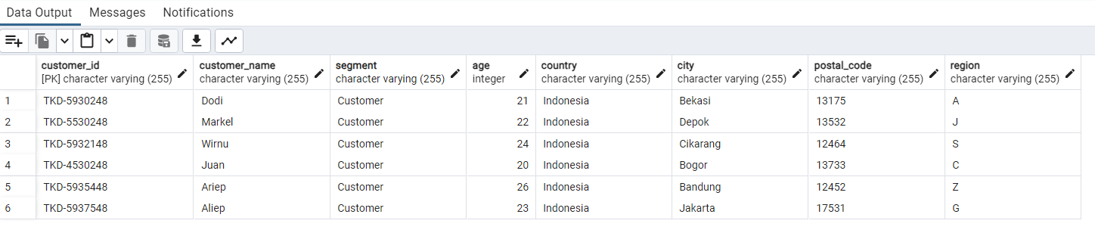

* **SALES TABLE**

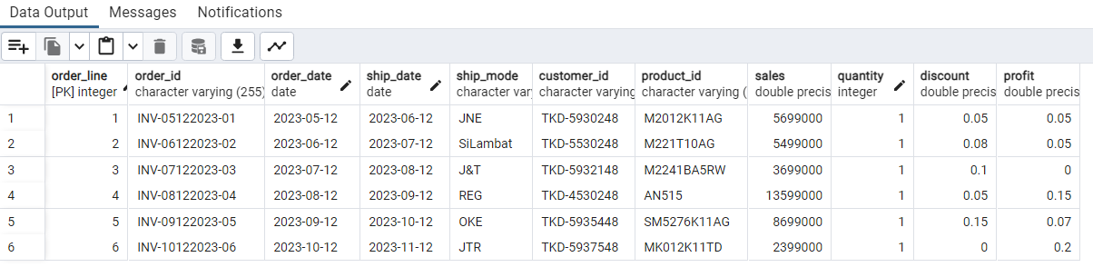

* **RIGHT OUTER JOIN**

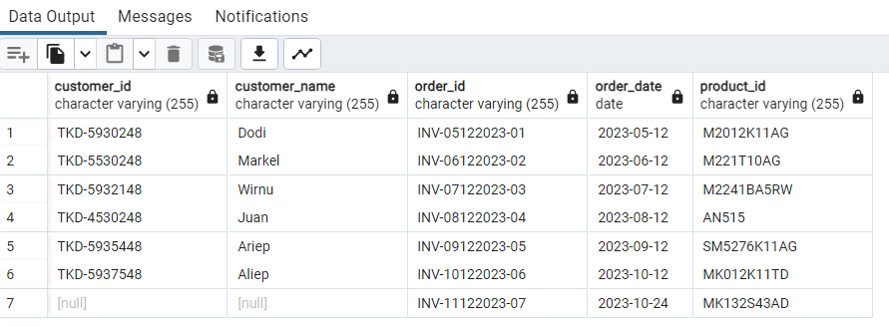

* **LEFT OUTER JOIN**

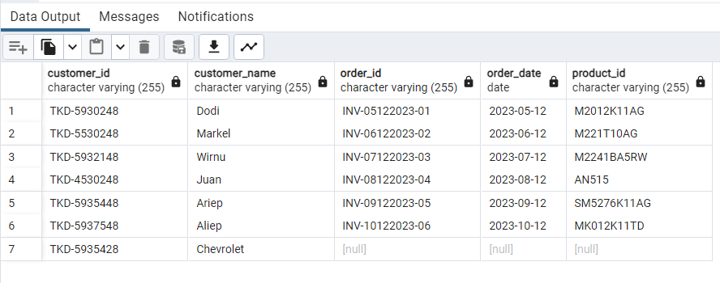

* **FULL OUTER JOIN**

